



专业技能训练报告

**学 院： 计算机科学与软件学院、大数据学院**

**课程名称： 专业技能训练--面向对象程序设计**

**专业班级： 软件工程16软件1班**

**学生姓名： 郑伟森 学号： 201624133115**

**学生姓名： 林嘉锋 学号： 201624133119**

**学生姓名： 党士麟 学号： 201624133128**

**指导教师： 胡忠望**

**完成时间：2018年06月26日**

目 录

**1项目任务 3**

1.1总体目标 3

1.2 具体功能要求 3

**2项目设计 3**

2.1技术方案3

2.2技术支持 3

**3项目做中学3**

3.1前台的界面设计3

3.2后台框架的使用3

3.3前台与后台的数据交互3

3.4数据库的设计3

3.5项目单元测试与总体测试3

3.6各个数据之间的逻辑关系3

**4具体内容介绍4**

4.1登录界面4

4.2管理员主界面头部4

4.3用户主界面头部4

4.4首页内容5

4.5车务管理界面内容5

4.6旅行服务界面内容6

4.7救援服务界面内容7

4.8报表图表界面内容7

**4.9会员管理界面内容**8

4.10员工管理界面内容8

4.11底部内容8

**5 评分表**9

**汽车管理系统**

1. **项目任务**

1.1总体目标

本项目为实现汽车俱乐部行业信息的规范化管理，面向俱乐部工作人员进行会员信息的管理。

1.2 具体功能要求

1. 用户（俱乐部工作人员）身份验证和用户权限组织；
2. 提醒服务（提醒各种该执行的车务活动）；
3. 会员管理（会员信息、会员费收缴记录录入，查询，修改）；
4. 车务管理（新车上牌代办，保险代办，验证代办，落户代办等）；
5. 救援服务（呼救记录，救援情况记录以及救援车辆管理）；
6. 旅行服务（旅行信息记录、修改、查询）；
7. 统计报表、图表（所有当日、当月、当年向会员提供的各种服务信息及其收费的详细情况列表及汇总）；
8. 系统管理（设置提醒提前日期，用户管理等）；
9. 俱乐部管理（俱乐部部门、工作人员、救援车辆管理）；
10. **项目设计**
    1. 技术方案

IDE环境:IntelliJ IDEA 谷歌浏览器

2.2技术支持

java,html5,css3,JavaScript,bootstrap,sql语言，ssh后台框架，JSP

1. **项目做中学**
   1. 前台的界面设计(难点)：网站的布局，功能页面的设计
   2. 后台框架的使用(难点)：逻辑业务的分离和处理
   3. 前台与后台的数据交互(重点，容易出错)：字段名与后台的需一致，且数据请求的返回类型需要明确
   4. 数据库的设计(难点)：表的设计，表的属性，还有各个表的联系
   5. 项目单元测试与总体测试(难点)：对每个模块的功能进行测试，再对整个网站进行测试
   6. 各个数据之间的逻辑关系(难点，容易忽略)：

**4.具体内容介绍**

4.1登录界面

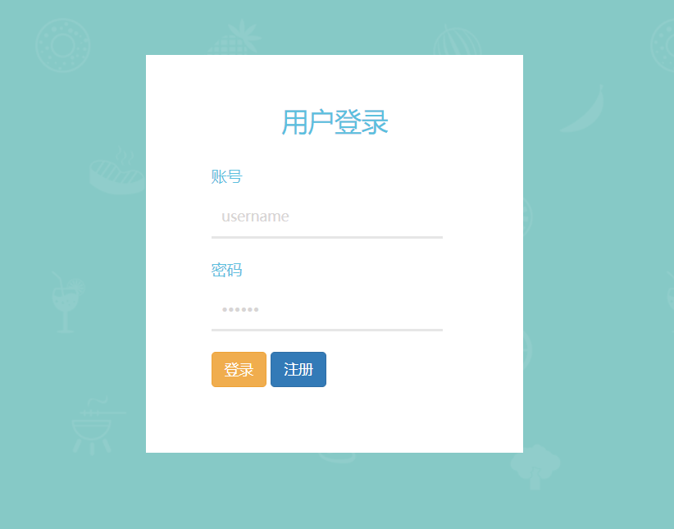

4.2 管理员主界面头



4.3 用户主界面头部



4.4 首页内容

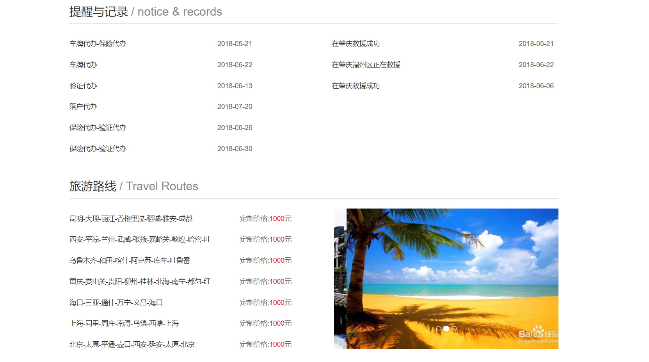

4.5 车务管理界面内容

4.5.1 代办服务

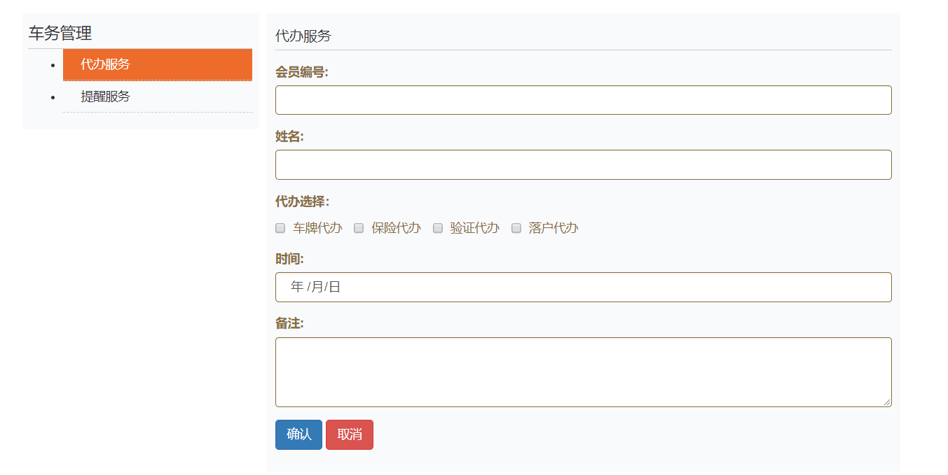

4.5.2 提醒服务

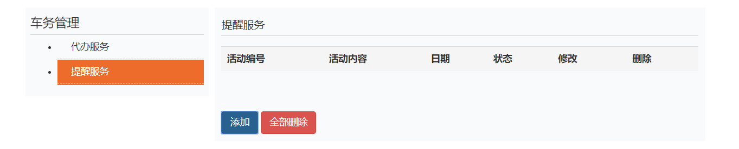

4.6 旅行服务界面内容

4.6.1定制旅行服务

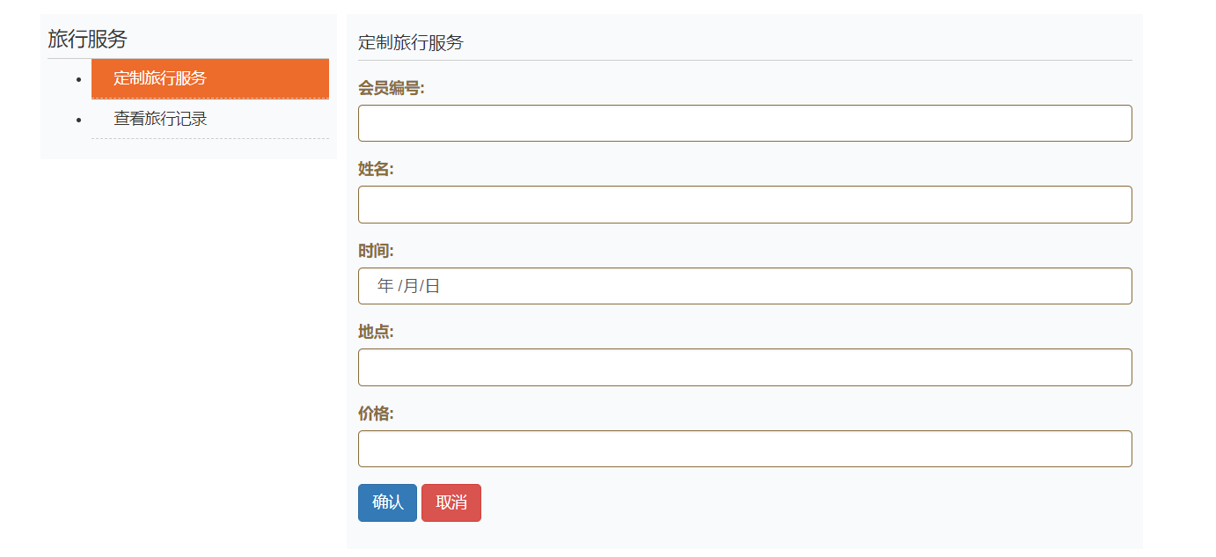

4.6.2查看旅行记录

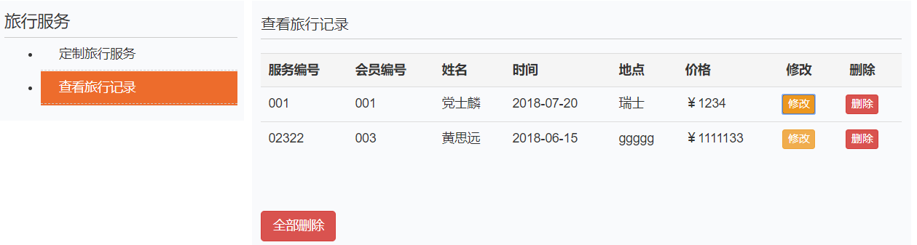

4.7救援服务界面内容

4.7.1救援记录

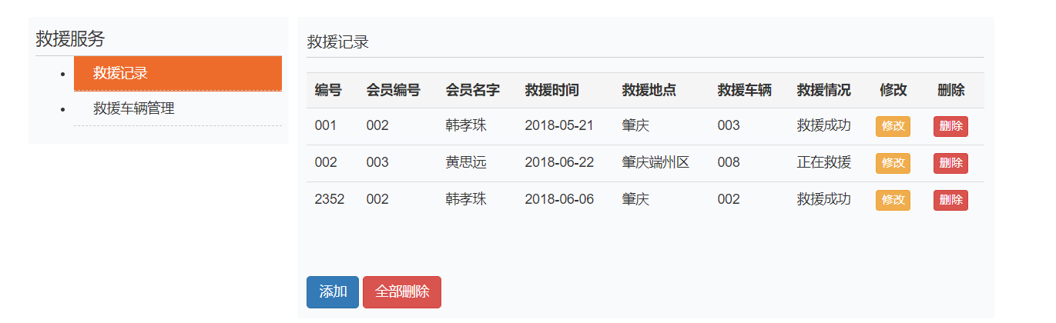

4.7.2救援车辆管理

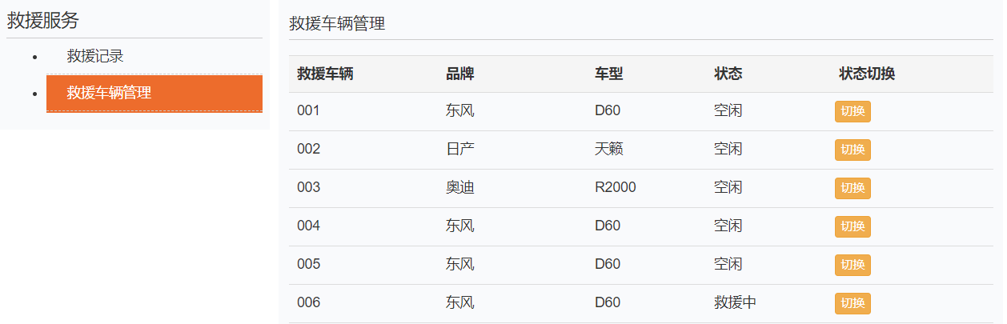

4.8 报表图表界面内容

4.8.1服务信息

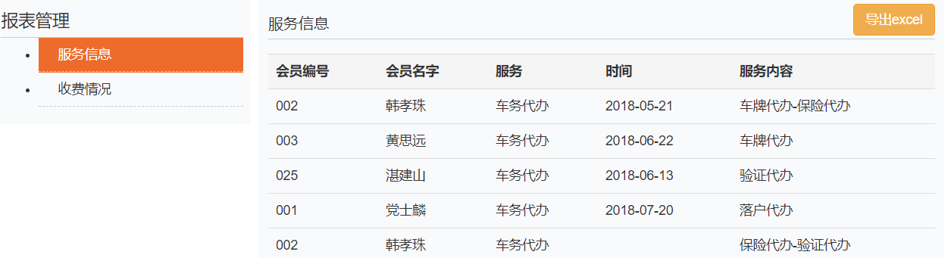

4.8.2收费情况

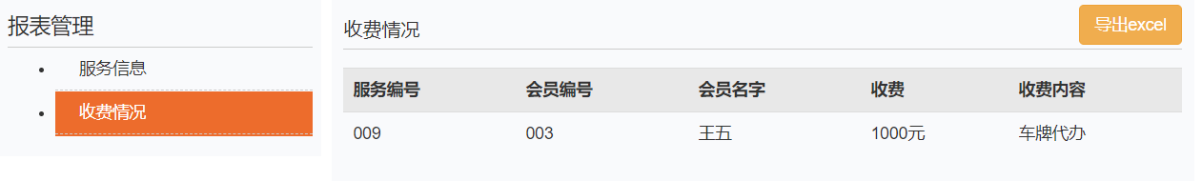

4.9会员管理界面内容

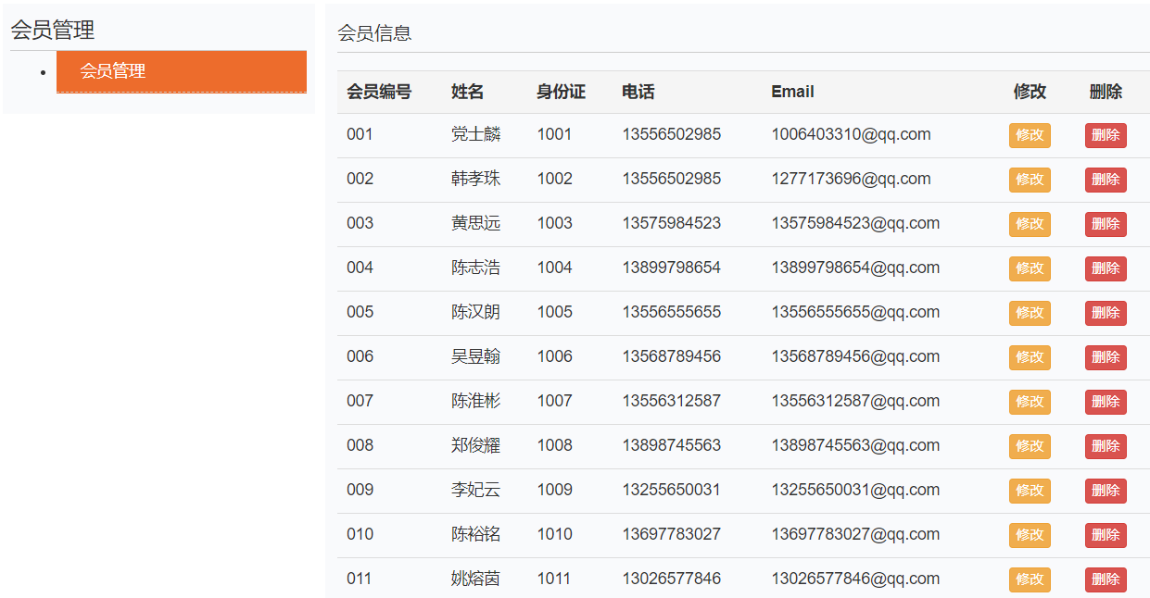

4.10员工管理界面内容

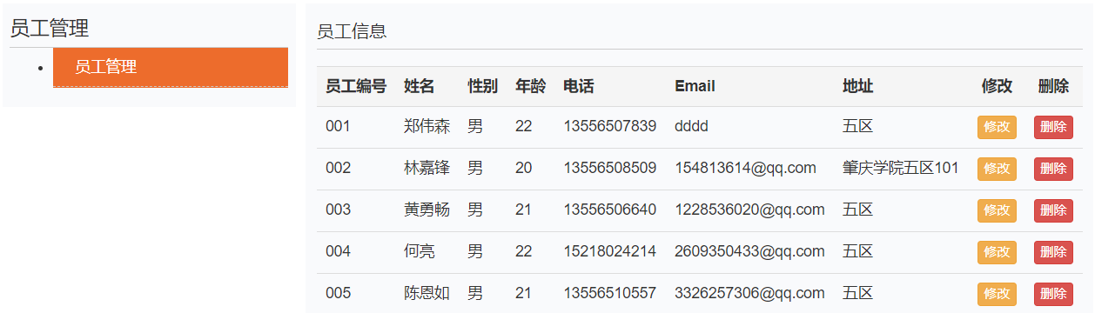

5 底部内容

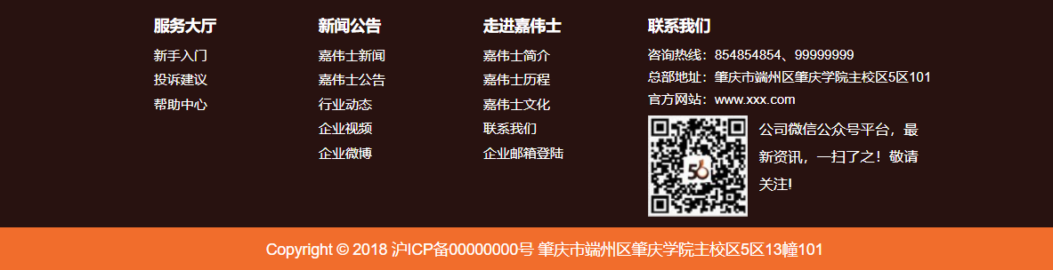

**在《专业技能训练—面向对象程序设计》项目中，小组各个成员具体所做的工作及完成的任务，实事求是地描述如下：**

（1）郑伟森：后台+测试

（2）林嘉锋：前端+测试

（3）党士麟：数据库详细设计+模拟员工使用

《专业技能训练—面向对象程序设计》评分表

|  |  |  |  |
| --- | --- | --- | --- |
| **评 分 项 目** | 郑伟森 | 林嘉锋 | 党士麟 |
| 完成情况（40％） |  |  |  |
| 答辩情况（20％） |  |  |  |
| 报告质量（20％） |  |  |  |
| 考勤与表现（20％） |  |  |  |
| 综合评分 |  |  |  |

指导教师签名：

日 期：_2018年07月 日_